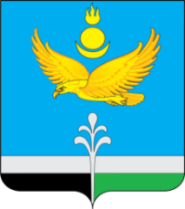

**РОССИЙСКАЯ ФЕДЕРАЦИЯ**

**ИРКУТСКАЯ ОБЛАСТЬ**

**НУКУТСКИЙ РАЙОН**

**АДМИНИСТРАЦИЯ**

**МУНИЦИПАЛЬНОГО ОБРАЗОВАНИЯ «НУКУТСКИЙ РАЙОН»**

**ПОСТАНОВЛЕНИЕ**

16 май 2025 № 303 п. Новонукутский

|  |
| --- |
| Об утверждении схемы  размещения мест (площадок) накопления  твердых коммунальных отходов  на территории Администрации муниципального образования «Нукутский район» |

В соответствии с Федеральным законом от 06.10.2003 № 131-ФЗ «Об общих принципах организации местного самоуправления в Российской Федерации», Постановлением Правительства Российской Федерации от 31 августа 2018 г. № 1039 «Об утверждении Правил обустройства мест (площадок) накопления твердых коммунальных отходов и ведения их реестра», Федеральным законом от 24 июня 1998 г. №89-ФЗ «Об отходах производства и потребления», руководствуясь статьей 35 Устава муниципального образования «Нукутский район», Администрация

**ПОСТАНОВЛЯЕТ:**

1. Утвердить схему размещения мест (площадок) накопления твердых коммунальных отходов на территории Администрации муниципального образования «Нукутский район», по адресу: Иркутская область, Нукутский район, п. Новонукутский, ул. Ленина, 26 (Приложение 1).
2. Опубликовать настоящее постановление в печатном издании «Официальный курьер» и разместить на официальном сайте муниципального образования «Нукутский район» в информационно-телекоммуникационной сети «Интернет».
3. Контроль за исполнением настоящего постановления возложить на первого заместителя мэра муниципального образования «Нукутский район» С.В. Андрианова.

Мэр А.М. Платохонов

Приложение № 1

к постановлению Администрации

МО «Нукутский район»

от 16.05.2025 № 303

Схема согласования установки контейнерной площадки по адресу:

Иркутская область, Нукутский район, п. Новонукутский, ул. Ленина, 26.

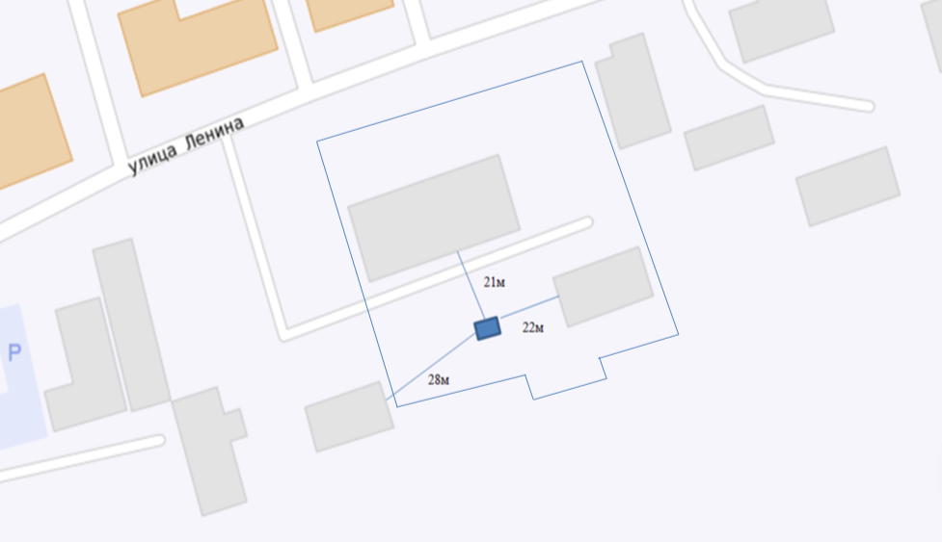

- Размещение контейнерной площадки (огороженной с трех сторон с твердым покрытием) для двух контейнеров объемом 0,75 $м^{3}$.

Лист согласования

Проекта постановления «Об утверждении схемы

размещения места (площадок) накопления твердых коммунальных отходов на территории муниципального образования «Нукутский район»»

Исполнитель: Андреева Надежда Сергеевна, главный специалист-эколог отдела по архитектуре, строительству и ЖКХ Администрации муниципального образования «Нукутский район».

|  |  |  |  |  |  |
| --- | --- | --- | --- | --- | --- |
| Должность визирующего | ФИО | Дата поступления документа | Дата согласования документа | Комментарий визирующего | Подпись |
| Начальник отдела по архитектуре, строительству и ЖКХ | А.Н. Сергеев |  |  |  |  |
| Первый заместитель мэра | С.В. Андрианов |  |  |  |  |
| Управляющий делами | О.П. Карпека |  |  |  |  |
| Сотрудники юридического отдела |  |  |  |  |  |

Лист рассылки

|  |  |  |
| --- | --- | --- |
| Должность | ФИО | Количество экземпляров |
| Начальник отдела по архитектуре, строительству и ЖКХ | А.Н. Сергеев | 2 |
| Управляющий делами | О.П. Карпека | 1 |